Описание объекта закупки
в соответствии со статьей 33 Федерального закона от 05.04.2013 № 44-ФЗ «О контрактной системе в сфере закупок товаров, работ, услуг для обеспечения государственных и муниципальных нужд»

Наименование объекта закупки: Поставка оборудования коммуникационного (в сфере информационно-коммуникационных технологий).
Управление: Управление Федерального казначейства по Новосибирской области
1. Срок поставки товара:
Не позднее 5 (пяти) рабочих дней с даты заключения контракта.
Поставка товара должна осуществляться поставщиком 1 (одной) партией в рабочие дни с понедельника по пятницу с 08 ч. 30 м. до 16 ч. 30 м., обед с 12 ч. 00 м. до 12 ч. 48 м. по местному времени (за исключением общегосударственных праздников).
Точное время поставки товара должно согласовываться с заказчиком.
Поставщик не менее, чем за 3 (три) рабочих дня до осуществления поставки товара должен направить в адрес заказчика уведомление о времени и дате поставки товара в место поставки товара.
2. Информация о количестве, единице измерения и месте поставки товара:
Количество поставляемого товара: в соответствии с извещением о проведении запроса котировок в электронной форме (далее – электронный запрос котировок) (раздел «объект закупки»), а по результатам электронного запроса котировок в соответствии с электронной версией контракта, сформированного с использованием единой информационной системы в сфере закупок (раздел «объект закупки»).
Единица измерения: в соответствии с извещением о проведении электронного запроса котировок (раздел «объект закупки»), а по результатам электронного запроса котировок в соответствии с электронной версией контракта, сформированного с использованием единой информационной системы в сфере закупок (раздел «объект закупки»).
Место поставки товара: Новосибирская область, г. Новосибирск, ул. Кирова, д. 3/1 (далее – объект).
3. Требования к поставляемому товару:
Функциональные, технические, качественные и эксплуатационные характеристики товара приведены в извещении о проведении электронного запроса котировок (раздел «объект закупки»), а по результатам электронного запроса котировок в электронной версии контракта, сформированного с использованием единой информационной системы в сфере закупок (раздел «объект закупки»).

Таблица
№ п/п | Наименование объекта закупки | Наименование товара | Количество товара | Единица измерения | Наименование характеристики | Значение характеристики | Единица измерения характеристики | Код позиции в соответствии с Общероссийским классификатором продукции по видам экономической деятельности (ОКПД2) / каталогом товаров, работ, услуг для обеспечения государственных и муниципальных нужд (КТРУ)
1 | Поставка оборудования коммуникационного (в сфере информационно-коммуникационных технологий) | Разветвитель HDMI | 1 | Штука (шт) | Количество входов HDMI | ≥ 4 | Штука | 26.30.11.120
 |  |  |  |  | Количество выходов HDMI | ≥ 4 | Штука | 26.30.11.120
 |  |  |  |  | Версия HDMI - 2.0 | Наличие |  | 26.30.11.120
 |  |  |  |  | Максимальное поддерживаемое разрешение 4К | Наличие |  | 26.30.11.120
 |  |  |  |  | Защита от статики при касании – не менее +- 4 кВ | Наличие |  | 26.30.11.120
 |  |  |  |  | Защита от статики по воздуху – не менее +- 8 кВ | Наличие |  | 26.30.11.120
 |  |  |  |  | Полоса пропускания | ≥ 18 | Гбит/с | 26.30.11.120
 |  |  |  |  | Поддержка стандарта HDMI 2.0 | Наличие |  | 26.30.11.120
 |  |  |  |  | Допустимая длина HDMI кабеля 4K 60 Гц | ≥ 2 | Метр | 26.30.11.120
 |  |  |  |  | Допустимая длина HDMI кабеля 4K 30 Гц | ≥ 9 | Метр | 26.30.11.120
 |  |  |  |  | Допустимая длина HDMI кабеля 1080p 60 Гц | ≥ 14 | Метр | 26.30.11.120
 |  |  |  |  | Пульт дистанционного управления в комплекте | Наличие |  | 26.30.11.120
 |  |  |  |  | Управление настройками EDID | Наличие |  | 26.30.11.120
 |  |  |  |  | Масштабирование выходных данных из 4К в Full HD | Наличие |  | 26.30.11.120
 |  |  |  |  | Ик-приемник | Наличие |  | 26.30.11.120
 |  |  |  |  | Управление кнопками на панели | Наличие |  | 26.30.11.120
 |  |  |  |  | Управление TCP/IP | Наличие |  | 26.30.11.120
 |  |  |  |  | Расширенные динамические диапазоны HDR | Наличие |  | 26.30.11.120

Товар должен быть новым товаром (товаром, который не был в употреблении, в ремонте, в том числе который не был восстановлен, у которого не была осуществлена замена составных частей, не были восстановлены потребительские свойства).
Товар не должен иметь дефектов, связанных с разработкой, конструкцией, материалами или работой по его изготовлению, либо проявляющихся в результате действия или упущения производителя и (или) поставщика, при соблюдении заказчиком и (или) управлением правил хранения, эксплуатации и обслуживания поставляемого товара, установленных производителем.
Не должна допускаться поставка выставочных и (или) опытных образцов товара.
Не должна допускаться поставка товара, имеющего механические повреждения, а также товара, условия, хранения которого были нарушены.
Корпус и детали поставляемого товара не должны иметь потертостей, царапин, сколов и следов вскрытия и других дефектов, ухудшающих внешний вид и снижающих качество товара.
Товар должен поставляться со всеми комплектующими частями, необходимыми для обеспечения работоспособности товара.
Товар должен быть пригоден для целей, для которых товар такого рода обычно используется.
Товар должен соответствовать функциональным характеристикам, установленным производителем для данного вида товара.
Товар должен быть свободным от прав на него третьих лиц и других обременений.
Товар должен быть безопасным для жизни и здоровья людей и для окружающей среды.
Поставщик должен гарантировать поставку товара с характеристиками и свойствами, соответствующими требованиям заказчика, и соответствующего характеристикам, установленным производителем для поставляемого товара.
Товар должен соответствовать требованиям действующего законодательства Российской Федерации.
Поставляемый товар должен соответствовать требованиям, установленным решением Комиссии Таможенного союза от 16.08.2011 № 768 «О принятии технического регламента Таможенного союза «О безопасности низковольтного оборудования» (вместе с «ТР ТС 004/2011. Технический регламент Таможенного Союза. О безопасности низковольтного оборудования»), и требованиям, установленным решением Комиссии Таможенного союза от 09.12.2011 № 879 «О принятии технического регламента Таможенного союза «Электромагнитная совместимость технических средств» (вместе с «ТР ТС 020/2011. Технический регламент Таможенного союза. Электромагнитная совместимость технических средств»).
Товар должен иметь компоненты для подключения к электрическим розеткам по «ГОСТ 30988.1-2020 (IEC 60884-1:2013). Межгосударственный стандарт. Соединители электрические штепсельные бытового и аналогичного назначения. Часть 1. Общие требования и методы испытаний» (введен в действие приказом Росстандарта от 04.08.2020 № 443-ст).
Поставщик должен осуществить поставку товара в соответствии с требованиями действующего законодательства Российской Федерации, регламентными требованиями технических паспортов и прочей технической документацией, в том числе, решения Совета Евразийской экономической комиссии от 18.10.2016 № 113 «О техническом регламенте Евразийского экономического союза «Об ограничении применения опасных веществ в изделиях электротехники и радиоэлектроники» (вместе с «ТР ЕАЭС 037/2016. Технический регламент Евразийского экономического союза. Об ограничении применения опасных веществ в изделиях электротехники и радиоэлектроники»).
Вместе с товаром поставщик должен передать, относящиеся к поставляемому товару документы: руководство пользователя, инструкцию по эксплуатации, технический паспорт, техническую документацию и (или) техническое описание, а также гарантийный талон, сертификат качества, сертификат соответствия или декларацию о соответствии, выполненные на русском языке (в случае если наличие данных документов предусмотрено производителем товара или действующим законодательством Российской Федерации). Если производитель соответствующего товара выпускает данные документы в электронном виде, то необходимо дополнительно предоставить эти документы в электронном виде для поставляемого товара. Не должно допускаться предоставление документов в бумажной форме в виде ксерокопий. Указанные документы должны предоставляться в день поставки товара без дополнительных затрат со стороны заказчика.
Поставщик должен соблюдать действующую Инструкцию о пропускном и внутриобъектовом режимах на объекте, положениями которой в том числе предусмотрены ограничения допуска иностранных граждан на территорию.
Поставщик не позднее, чем за 2 (два) рабочих дня до осуществления поставки товара, без предварительного запроса со стороны заказчика, должен предоставить заказчику список специалистов, привлеченных поставщиком для поставки товара по контракту, с указанием сведений о них, необходимых для оформления документов на право входа на объект. Сведения должны быть предоставить в соответствии с действующим законодательством Российской Федерации в сфере работы с персональными данными.
Поставщик должен осуществить поставку товара в соответствии с требованиями действующего законодательства Российской Федерации, нормативными документами в данной сфере и прочей технической документацией на товар, в том числе в соответствии с:
- Законом Российской Федерации от 21.07.1993 № 5485-1 «О государственной тайне»;
- Федеральным законом от 25.07.2002 № 115-ФЗ «О правовом положении иностранных граждан в Российской Федерации»;
- постановлением Правительства Российской Федерации от 11.10.2002 № 754 «Об утверждении перечня территорий, организаций и объектов, для въезда на которые иностранным гражданам требуется специальное разрешение».
Поставка товара, включая подъем на этаж, должна осуществляться силами и средствами поставщика без дополнительных затрат со стороны заказчика.
Поставка товара должна осуществляться поставщиком до места поставки товара без дополнительных затрат со стороны заказчика и (или) управления.
Поставка товара должна производиться в присутствии ответственного лица со стороны заказчика в согласованное с ним время.
Поставка, транспортировка, разгрузка и подъем на этаж, размещение товара, а также вывоз упаковки при необходимости, должны осуществляться силами и средствами поставщика. Способы поставки товара должны определяться поставщиком самостоятельно, с учетом обеспечения своевременности передачи заказчику товара и сохранности товара.
Поставляемый товар должен иметь упаковку и маркировку в соответствии с требованиями законодательства Российской Федерации. Упаковка должна обеспечивать сохранность товара при погрузо-разгрузочных мероприятиях и транспортировке, а также при длительном хранении. На упаковку должны быть нанесены наименование изготовителя и (или) его товарный знак (при наличии), наименование и обозначение товара (тип, модель).
В целях обеспечения личной и коллективной безопасности сотрудников управления, работников заказчика, специалистов поставщика и иных категорий граждан, поставщик должен обеспечивать в ходе поставки товара необходимые мероприятия по охране труда, промышленной и пожарной безопасности в соответствии с требованиями нормативных правовых актов.
При поставке товара на объект поставщиком должны быть обеспечены безопасность жизни, здоровья граждан, сохранность имущества и санитарно-гигиенические требования. Поставщик должен исключить нахождение на объекте своих специалистов с симптомами респираторных, вирусных и прочих заболеваний.
Поставщик должен нести ответственность за обеспечение своих специалистов средствами индивидуальной защиты в соответствии с типовыми отраслевыми нормами и правилами их обеспечения и применения.
В целях сохранности имущества, специалисты поставщика должны быть ознакомлены с правилами пожарной безопасности, действующими на объекте и существующими процедурами при возникновении пожаров.
В случае предъявления третьими лицами к заказчику и (или) управлению требований, связанных с причинением им ущерба и (или) нарушением их прав, возникших в ходе исполнения контракта, поставщик должен отвечать перед указанными третьими лицами в полном объеме, в том числе в судебном порядке. При этом все издержки, в том числе судебные, и убытки, понесенные заказчиком и (или) управлением и (или) указанными третьими лицами, подлежат возмещению поставщиком.
Заказчик и (или) управление не несут ответственности за травмы, увечья или смерть любого специалиста поставщика и иных категорий граждан, произошедших не по вине заказчика и (или) управления, а также в случае нарушения специалистами поставщика требований охраны труда, санитарно-гигиенических требований, промышленной и пожарной безопасности.
Поставщик несет ответственность за травмы, увечья или смерть любого специалиста поставщика и иных категорий граждан, полученные ими при исполнении специалистами поставщика обязанностей, предусмотренных контрактом.
4. Требования к гарантии качества поставляемого товара, а также к гарантийному сроку и (или) объему предоставления гарантий его качества, к гарантийному обслуживанию товара:
Гарантия качества товара должна предоставляться поставщиком на весь поставляемый товар в течение 12 (двенадцати) месяцев с даты подписания заказчиком документа о приемке, но не менее гарантийного срока, установленного производителем такого товара.
Предоставление гарантии должно осуществляться вместе с товаром.
Гарантия качества товара должна распространяться на все составляющие и комплектующие части товара.
Гарантия поставщика на товар должна включать в себя восстановление работоспособности товара при обнаружении заказчиком его неисправности (невозможность выполнения или ненадлежащее выполнение товаром его функционального назначения) или замену на идентичный товар.
Гарантийное обслуживание товара должно проводиться в сервисном центре или специалистами сервисного центра по месту нахождения товара в срок не более 10 (десяти) календарных дней с даты письменного уведомления заказчиком поставщика. В случае необходимости выполнения обслуживания в сервисном центре транспортировка товара в сервисный центр и обратно должна осуществляться силами и средствами поставщика.
Срок гарантийного обслуживания должен продлеваться на время устранения неисправностей в товаре поставщиком после ремонта или замены дефектного (неисправного) товара.
В случае отказа в проведении гарантийного обслуживания поставщик в течение 1 (одного) рабочего дня должен письменно уведомить об этом заказчика с указанием мотивированных причин такого отказа. Причинами отказа в проведении гарантийного обслуживания могут служить лишь нарушения заказчиком правил эксплуатации и (или) условий хранения товара.

Начальник Отдела обеспечения средствами
связи и защиты информации филиала А.В. Буренок

Приложение № 1
к описанию объекта закупки
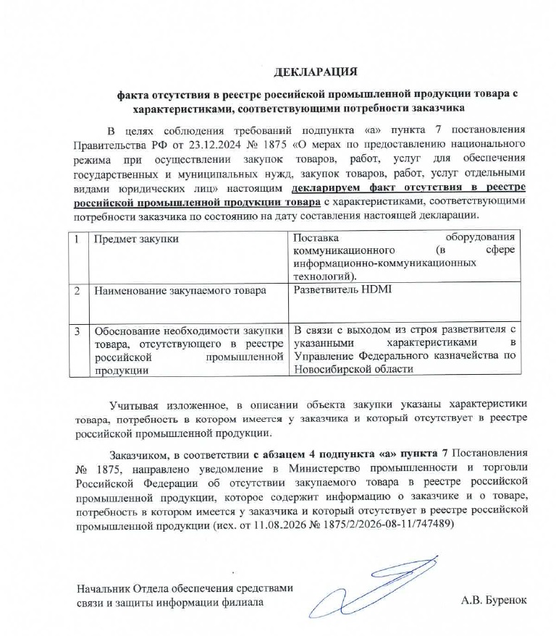

Приложение № 2
к описанию объекта закупки

